FIDEICOMISO 544
FONAFIFO/BNCR

PLAN-PRESUPUESTO INICIAL APROBADO 2022

Diciembre 2021

Setiembre, 2021

TABLA DE CONTENIDO

1. MARCO GENERAL 2
1.1 Marco Jurídico del Fideicomiso 544 Fonafifo / BNCR 2
1.2 Finalidades del fideicomiso 544 Fonafifo / BNCR 2
1.3 Misión del fideicomiso 544 Fonafifo / BNCR 3
1.4 Visión del fideicomiso 544 Fonafifo / BNCR 3
1.5 Objetivo General del Fideicomiso 544 3
1.6 Objetivos Específicos 3
1.7 Vinculación programática 3
1.8 Estructura Organizacional FID 544 Fonafifo/BNCR 5
1.9 Programas Presupuestarios 5
1.10 Matriz programática Fideicomiso 544 Fonafifo / BNCR 6
2. MARCO PRESUPUESTAL 7
2.1 PRESUPUESTO DE INGRESOS 7
2.1.1 JUSTIFICACIÓN DE LOS INGRESOS 8
2.2 PRESUPUESTO DE EGRESOS 12
2.2.1 JUSTIFICACIÓN DE LOS EGRESOS 12
2.2 INFORMACIÓN COMPLEMENTARIA 20
2.2.1 Comparativo de egresos 20
2.3.2 Comparativo de ingresos 21
2.3.3 Presupuesto de egresos por programas 21
2.3.4 Origen y aplicación de Fondos 22
2.3.4 Información Plurianual del Presupuesto 23

ANEXOS 24
Anexo Nº 1 Ingresos Cartera de crédito
Anexo Nº 2 Ingresos Corrientes
Anexo Nº 3 Ingresos de Capital
Anexo N° 4 Ingresos por superávit
Anexo Nº 5 Acuerdo de Pago Basado en Desempeño
Anexo N° 6 Certificación CCSS
Anexo Nº 7 Certificación Fiduciario
Anexo Nº 8 Certificación Bloque legalidad

FIDEICOMISO 544 FONAFIFO/BNCR
PLAN-PRESUPUESTO INICIAL
2022

MARCO GENERAL

Marco Jurídico del Fideicomiso 544 Fonafifo / BNCR
La base jurídica para la creación y permanencia del Fideicomiso 544, es el artículo 49 de la Ley 7575, que dispone:

“El Fondo Nacional de Financiamiento Forestal queda autorizado para realizar cualquier negocio jurídico no especulativo, requerido para la debida administración de los recursos de su patrimonio, incluyendo la constitución de fideicomisos. La administración financiera y contable del Fondo podrá ser contratada a uno o varios de los bancos estatales del Sistema Bancario Nacional y con bancos cooperativos…”
Así como el capítulo doceavo del Código de Comercio (artículo 633 y siguientes). A este fideicomiso se destinan los recursos provenientes al 40% del impuesto forestal, los recursos para el Pago de Servicios Ambientales, así como otros recursos que pueda captar Fonafifo, todo ello según la facultad establecida en el artículo 47 de la Ley 7575.

Finalidades del fideicomiso 544 Fonafifo / BNCR
El propósito del presente fideicomiso es administrar recursos del Fonafifo con el fin de:
- Invertir para beneficio de los productores, mediante créditos u otros mecanismos de fomento al manejo del bosque, intervenido o no, los procesos de forestación, reforestación, sistemas agroforestales, recuperación de áreas denudadas y los cambios tecnológicos en aprovechamiento e industrialización de los recursos forestales.
- Captar financiamiento para el Pago de Servicios Ambientales, que brindan los bosques, las plantaciones forestales y otras actividades necesarias para fortalecer el desarrollo del sector de recursos naturales.
- Otorgar avales para transacciones financieras, que complementen los recursos necesarios para ejecutar los programas del Fondo Nacional de Financiamiento Forestal que ejecute.
- Otros que se lleguen a convenir entre la Fiduciaria y el Fideicomitente.

Misión del fideicomiso 544 Fonafifo / BNCR

Captar y movilizar recursos financieros mediante la promoción de programas y mecanismos de fomento para orientarlos, según las prioridades y directrices del Fonafifo, en apoyo al desarrollo del sector forestal ambiental.

Visión del fideicomiso 544 Fonafifo / BNCR

Ser un instrumento financiero de soporte ágil y oportuno para el Fonafifo, que facilite la adecuada operativización de sus programas y estrategias de financiamiento de servicios ambientales provistos por los bosques y otros ecosistemas.

Objetivo General del Fideicomiso 544

Administrar los recursos financieros del fideicomiso, mediante la implementación de los programas institucionales de fomento forestal, en beneficio de los proveedores de servicios ambientales.

Objetivos Específicos

- Incorporar al programa de PSA contratos nuevos, que corresponden a las modalidades de protección de bosque, reforestación y sistemas agroforestales, mediante convenios suscritos.
- Fomentar la cultura crediticia, creando y dando a conocer los mecanismos necesarios para el desarrollo y fortalecimiento del sector productivo forestal.
- Propiciar esquemas de financiamiento que permitan atraer recursos para orientarlos al desarrollo del sector productivo forestal.
- Fortalecer el desarrollo de mecanismos de financiamiento para la reforestación, la pequeña y mediana industria forestal y mercadeo de productos provenientes de plantaciones forestales.
- Coadyuvar al Fonafifo en el desarrollo y actualización tecnológica de sus áreas según corresponda.
- Apoyar al Fonafifo en la dotación del recurso humano necesario ejecutar labores no sustantivas relativas a sus programas de financiamiento.

Vinculación programática

Por lo anterior, a nivel de planificación superior la programación institucional se acoge a lo dispuesto en el artículo 4 de la Ley 8131, que establece que: el Plan Nacional de Desarrollo se constituye como el marco global que orientará los Planes Operativos Institucionales, según el nivel de autonomía de cada institución. La institución, por su lado, siempre está ligado al Plan vigente por medio de sus programas fundamentales.

Para el Plan Nacional de Desarrollo e Inversión Pública 2019-2022, la institución aporta con dos intervenciones estratégicas: Programa de Plantaciones de aprovechamiento Forestal (PPAF) para la restauración del paisaje y Programa Nacional de Reducción de Emisiones de Gases de Efecto Invernadero (GEI).

A nivel de planificación sectorial, la institución se encuentra a la espera de la publicación de un nuevo Plan Nacional de Desarrollo Forestal u otro instrumento similar, para lo cual ya se ha remitido al rector (Ministerio de Ambiente y Energía) de las intervenciones institucionales con las que se podría aportar al mismo, y cuyo enfoque se refiere a las iniciativas de financiamiento forestal.

De esta manera, la programación estratégica institucional, mediante su Plan Estratégico 2020-2025, determina una serie de parámetros de acción enfocados en cumplir objetivos institucionales periódicos, que coadyuvan a su vez al acatamiento de la normativa que rige su funcionamiento. Este plan estratégico, está enmarcado dentro de una visión de largo plazo, que posiciona al Fonafifo como la entidad líder en el financiamiento ambiental forestal para la dotación de servicios ecosistémicos que mejoren la calidad de vida de la sociedad.

Los objetivos estratégicos para este plan, son:

- Fortalecer las capacidades organizacionales para la administración y diseño de mecanismos de financiamiento ambiental.
- Aumentar las fuentes de recursos para el financiamiento de servicios ambientales.
- Mantener la dotación de servicios ambientales por medio del financiamiento permanente en áreas de interés prioritario.
- Apoyar la actividad productiva forestal mediante el fortalecimiento de capacidades de los proveedores de servicios ambientales.

Estructura Organizacional FID 544 Fonafifo/BNCR

Programas Presupuestarios

Para el periodo 2020, se presenta un Programa Presupuestario denominado “Financiamiento Forestal” como un programa de inversión con el fin de que sea coincidente con la instrucción girada al FONAFIFO por el Subdirector, de la Dirección General de Presupuesto, mediante el oficio DGPN-SD-0057-2016.

La creación del Programa de inversión fue aprobada en la sesión de Junta Directiva N°8-2016 del pasado 16 de Setiembre, en los términos que se detallan en el siguiente acuerdo;

ACUERDO CUARTO. Con el fin de continuar con el proceso de formulación y aprobación del Plan-Presupuesto del 2017, se aprueba el cambio a un Programa de inversión de los Programas Presupuestarios del FONAFIFO y el Fideicomiso 544 FONAFIFO/BNCR, según lo indicado por la Dirección General de Presupuesto mediante el oficio DGPN-SD-0057-2016. Lo anterior a pesar de las diferencias conceptuales, legales y técnicas, que existen entre un Programa de Inversión y los Programas que desarrolla el FONAFIFO. A la vez se instruye a la Administración para que continúe con la gestión ante el Ministerio de Hacienda, que permita un consenso en el tratamiento presupuestario de los recursos que provienen del impuesto a los combustibles. ACUERDO EN FIRME.

Matriz programática Fideicomiso 544 Fonafifo / BNCR

De acuerdo con la información contenida en los Planes Anuales Operativos (PAO) realizados por las unidades funcionales, la programación de metas para el año 2022 es la siguiente:

Acción estratégica | Indicador | Meta | Responsable
Coadyuvar al Fonafifo en la gestión del financiamiento a proveedores de servicios ambientales | Cantidad de hectáreas sometidas al Pago por Servicios Ambientales por modalidad | 226.000  Hectáreas | Dirección de Servicios Ambientales, Fonafifo
Coadyuvar al Fonafifo en el desarrollo de la estrategia REDD+ para acceder a recursos financieros por medio de proyectos de pago por resultados en reducción de emisiones | Cantidad de hectáreas pagadas en contratos de reducción de emisiones | 350.000  hectáreas | Secretaría Ejecutiva de REDD+, Fonafifo
Coadyuvar al Fonafifo en la ejecución eficiente de los recursos destinados a mecanismos de financiamiento dirigidos al sector forestal | Porcentaje de ejecución presupuestaria del programa de crédito | 90,00%  La estimación total de recursos para el año 2022 es de ¢776,5 millones. | Dirección de Fomento Forestal, Fonafifo

- MARCO PRESUPUESTAL
  - PRESUPUESTO DE INGRESOS

FIDEICOMISO 544 FONAFIFO/BNCR
Presupuesto de Ingresos, Periodo 2022
(Expresado en colones)

Cuenta Presupuestaria | Ingresos | Monto | % Participación
1.0.0.0.00.00.0.0.000 | INGRESOS CORRIENTES | 304,383,995 | 1.36%
1.3.0.0.00.00.0.0.000 | INGRESOS NO TRIBUTARIOS | 232,609,303 | 1.04%
1.3.1.0.00.00.0.0.000 | VENTA DE BIENES Y SERVICIOS | 87,820,571 | 0.39%
1.3.1.2.00.00.0.0.000 | VENTA DE SERVICIOS | 87,820,571 | 0.39%
1.3.1.2.09.00.0.0.000 | OTROS SERVICIOS | 87,820,571 | 0.39%
1.3.1.2.09.09.0.0.000 | VENTA DE OTROS SERVICIOS | 87,820,571 | 0.39%
1.3.2.0.00.00.0.0.000 | INGRESOS DE LA PROPIEDAD | 144,788,732 | 0.65%
1.3.2.3.00.00.0.0.000 | RENTA DE ACTIVOS FINANACIERO | 144,788,732 | 0.65%
1.3.2.3.02.00.0.0.000 | INTERESES Y COMISIONES SOBRE PRESTAMOS | 144,788,732 | 0.65%
1.3.2.3.02.07.0.0.000 | INTERESES Y COMISIONES SOBRE PRESTAMOS AL SECTOR PRIVADO | 144,788,732 | 0.65%
1.4.0.0.00.00.0.0.000 | TRANSFERENCIAS CORRIENTES | 71,774,692 | 0.32%
1.4.1.0.00.00.0.0.000 | TRANSFERENCIAS CORRIENTES DEL SECTOR PUBLICO | 71,774,692 | 0.32%
1.4.1.1.00.00.0.0.000 | TRANSFERENCIAS CORRIENTES DEL GOBIERNO CENTRAL | 71,774,692 | 0.32%
2.0.0.0.00.00.0.0.000 | INGRESOS DE CAPITAL | 11,347,687,667 | 50.61%
2.3.0.0.00.00.0.0.000 | RECUPERACION DE PRESTAMOS | 453,296,333 | 2.02%
2.3.2.0.00.00.0.0.000 | RECUPERACION DE PRESTAMOS AL SECTOR PRIVADO | 453,296,333 | 2.02%
2.4.0.0.00.00.0.0.000 | TRANSFERENCIAS DE CAPITAL | 10,894,391,334 | 48.58%
2.4.1.0.00.00.0.0.000 | TRANSFERENCIAS DE CAPITAL DEL SECTOR PÚBLICO | 10,894,391,334 | 48.58%
2.4.1.1.00.00.0.0.000 | TRANSFERENCIAS DE CAPITAL DEL GOBIERNO CENTRAL | 10,894,391,334 | 48.58%
3.0.0.0.00.00.0.0.000 | FINANCIAMIENTO | 10,771,791,943 | 48.04%
3.3.0.0.00.00.0.0.000 | RECURSOS DE VIGENCIAS ANTERIORES | 10,771,791,943 | 48.04%
3.3.2.0.00.00.0.0.000 | SUPERAVIT ESPECIFICO | 10,771,791,943 | 48.04%
TOTAL INGRESOS |  | 22,423,863,605 | 100.00%

2.1.1 JUSTIFICACIÓN DE LOS INGRESOS

El artículo 49 de la Ley Forestal 7575 indica que;
“El Fondo Nacional de Financiamiento Forestal queda autorizado para realizar cualquier negocio jurídico no especulativo, requerido para la debida administración de los recursos de su patrimonio, incluyendo la constitución de fideicomisos. La administración financiera y contable del Fondo podrá ser contratada con uno o varios de los bancos estatales del Sistema Bancario Nacional y con bancos cooperativos. El control posterior de esa administración corresponderá a la Contraloría General de la República…” (El subrayado no es del original).

Por otra parte, la cláusula segunda del contrato se refiere al Patrimonio del Fideicomiso y expresa; SEGUNDA DEL PATRIMONIO DEL FIDEICOMISO “El patrimonio del presente Fideicomiso, de conformidad con lo que dispone el artículo 47 de la Ley Forestal No 7575, estará constituido por:

- Aportes financieros recibidos del Estado, mediante presupuestos ordinarios y extraordinarios de la República u otros mecanismos.
- Donaciones o créditos que reciba de organismos nacionales e internacionales.
- Créditos que el Fondo Nacional de Financiamiento Forestal obtenga, así como recursos captados mediante la emisión y colocación de títulos de crédito.
- Recursos provenientes de la conversión de la deuda externa y del pago de los servicios ambientales, que, por su gestión, realicen organizaciones privadas o públicas, nacionales o internacionales.
- Recursos provenientes de la recuperación de préstamos o créditos de desarrollo que otorgue.
- Productos financieros que se obtengan de las inversiones transitorias que se realicen.
- El 40% del monto de los ingresos provenientes del impuesto a la madera.
- Las emisiones de bonos forestales aprobados y las que se emitan en el futuro. Con estos bonos se podrá pagar todo tipo de impuesto o tributos, salvo el impuesto forestal.
- Los recursos provenientes de otros fideicomisos que cumplan los mismos propósitos del presente Fideicomiso y que puedan ser transferidos o fusionados.
- Los recursos financieros que ingresen para el pago de servicios ambientales.
- Los producidos por venta de servicios o actividades de autogestión o conversión.”

Con base a lo anterior el Fideicomiso 544 FONAFIFO/BNCR, estima sus ingresos de acuerdo al clasificador presupuestario de ingresos para el Sector Público, en función de la naturaleza y características de las transacciones que darán origen a cada una de las fuentes de recursos y utilizando cuando aplica el tipo de cambio de referencia de ¢633.51 de acuerdo a las Directrices Técnicas y Metodológicas para la Formulación del Presupuesto 2022, establecidas por la Dirección General de Presupuesto Nacional.

A continuación, se detallen la estimación de ingresos;

1.0.0.0.00.00.0.0.000 INGRESOS CORRIENTES ¢304.383.995
1.3.0.0.00.00.0.0.000 Ingresos no Tributarios ¢ 232.609.303

1.3.1.2.09.09.0.0.000 Venta de otros servicios

En cumplimiento al contrato de Fideicomiso y a los incisos d) y i) del artículo 47 de la Ley Forestal N°7575, se ha logrado gestionar la captación de recursos adicionales por medio de convenios con empresas nacionales e internacionales. Por lo cual, con base a los convenios vigentes y que tienen programado aportes financieros para el periodo 2022, se presupuesta la suma de ¢87.820.571, según el siguiente detalle;

Nombre del Financiador | Monto en USD | Monto en  colones
CONELECTRICAS | 47.425 | 30.044.459
CANAECO | 600 | 380.106
Green Motion N°2 | 10.000 | 6.335.100
Proquinal N°2 | 80.000 | 50.680.800
Gilded Iguana | 600 | 380.106
Total | 138.625 | 87,820,571
Tipo cambio ¢633,51

1.3.2.3.02.07.0.0.000 Intereses y comisiones sobre préstamos al sector privado

De acuerdo a la certificación DAF-DFC-OF-424-2021, se presupuesta la suma de ¢144.788.732, correspondientes a intereses por la recuperación de la cartera de crédito. Dicha estimación se realizó como promedio de los ingresos percibidos en los últimos 4 años. (Ver anexo Nº 1)

1.4.0.0.00.00.0.0.000 TRANSFERENCIAS CORRIENTES ¢ 71.774.692

1.4.1.2.00.00.0.0.000 Transferencias Corrientes del Gobierno Central
De acuerdo a la certificación DAF-DFC-OF-425-2021, se ppresupuesta la suma de ¢71.774.692, correspondiente al aporte anual proveniente del Programa 881 “Fondo Nacional de Financiamiento Forestal” para el financiamiento del Programa de Pago por Servicios Ambientales, según Ley No. 8640 "Fondo Nacional de Financiamiento Forestal”, del contrato de préstamos de la Ley No. 7388-CR y sus anexos entre la República de Costa Rica y el Banco internacional del Reconstrucción y Fomento (BIRF). (Ver anexo No 2).

2.0.0.0.00.00.0.0.000 INGRESOS DE CAPITAL ¢11.347.687.667

2.3.2.0.00.00.0.0.000 Recuperación de préstamos al Sector Privado

De acuerdo a la certificación DAF-DFC-OF-424-2021, se presupuesta la suma de ¢453.296.333, correspondientes a la recuperación del principal de la cartera de crédito. Dicha estimación se realizó como promedio de los ingresos percibidos en los últimos 4 años. (Ver anexo Nº 1)

2.4.1.1.00.00.0.0.000 Transferencias de Capital del Gobierno Central

De acuerdo a la certificación DAF-DFC-OF-426-2021, se presupuesta la suma de ¢10.894.391.334, correspondiente al aporte anual proveniente del Programa 881 “Fondo Nacional de Financiamiento Forestal” para el financiamiento del Programa de Pago por Servicios Ambientales, según el artículo N°49 de la Ley Forestal N°7575. (Ver anexo No 3).

3.0.0.0.00.00.0.0.000 FINANCIAMIENTO ¢10.771.791.943

3.3.2.0.00.00.0.0.000 Superávit especifico

De acuerdo a las certificaciones DAF-DFC-OF-427-2021 y DAF-DFC-OF-436-2021 (ver anexo Nº 4) se requiere presupuestar recursos de superávit específico estimado, al cierre del periodo 2021, por la suma de ¢10.771.791.943, para complementar el financiamiento de las obligaciones financieras existentes en los diferentes proyectos del Fideicomiso, según el siguiente detalle;

Fondo/Proyecto | Monto en colones
FID. 544-02 “Gastos Administrativos” | 163,929,943
FID. 544-03 “Impuesto Forestal” | 245,000,000
FID. 544-13 “CSA” | 100,000,000
FID. 544-18 “REDD+ Pago por resultados” | 10,262,862,000
TOTAL | 10,771,791,943

  - PRESUPUESTO DE EGRESOS

Con los ingresos antes estimados se propone financiar los siguientes egresos, según la vinculación con el Plan-Presupuesto;

Fondo Nacional de Financiamiento Forestal
Estimación de egresos, Periodo 2022
(Expresado en colones)

Partida | Nombre | Presupuesto | Importancia Relativa
0 | Remuneraciones | 182.810.661 | 0.82%
1 | Servicios | 87,128,558 | 0.39%
2 | Materiales y suministros | 550,000 | 0.00%
4 | Activos Financieros | 776,531,834 | 3.46%
5 | Bienes Duraderos | 2,250,000 | 0.01%
6 | Transferencias Corrientes | 30,756,921 | 0.14%
7 | Transferencias Capital | 21,342,753,905 | 95.18%
9 | Cuentas Especiales | 1.081.726 | 0,00%
TOTAL EGRESOS |  | 22,423,863,605 | 100,00%

2.2.1 JUSTIFICACIÓN DE LOS EGRESOS
0 REMUNERACIONES ¢ 182.810.661
En el presupuesto de remuneraciones se incluye el personal necesario para dar continuidad al Proyecto Ecomercados II, su base legal es la aprobación del contrato de préstamo No 7388-CR y sus anexos entre la República de Costa Rica y el Banco Internacional de Reconstrucción y Fomento (BIRF) publicado en el Diario Oficial la Gaceta No 128 del jueves 3 de julio del 2008 el cual indica en el punto 7;

``El Prestatario, como contraparte de financiamiento para el fortalecimiento de la capacidad de FONAFIFO debe llevar a cabo las actividades ampliadas del Programa del PSA estipuladas en el Proyecto, autorizar a FONAFIFO, a través del Fideicomiso 544, para nombrar o mantener, en sus propios términos, el personal requerido para la implementación del proyecto, (el subrayado no es del original).

De acuerdo a lo anterior, se presupuesta las remuneraciones del personal que el Fideicomiso requiere para continuar con el objetivo a largo plazo del proyecto, que consiste en propiciar, la conservación de la biodiversidad de importancia global, en el territorio de Costa Rica y garantizar la sostenibilidad de dicha biodiversidad a largo plazo mediante el apoyo a desarrollo e implementación de instrumentos de mercado para promover la conservación de los bosques en zonas de amortiguamiento de las áreas protegidas y en los corredores biológicos que las conectan.

- 0.01.01 Sueldos para cargos fijos
En esta subpartida se presupuesta la suma de ¢130.366.524, correspondiente a 15 plazas, que incluye personal administrativo y técnico que darán apoyo a las actividades sustanciales del FONAFIO, tal y como se explicó en el párrafo anterior. La estimación incluye el salario base actual más un incremento del costo de vida durante el 2022 del 2%.

- 0.03.03 Décimo tercer mes
En esta sub partida se presupuesta la suma de ¢10.968.111, correspondiente al 8.33% del total del presupuesto de salarios para el periodo que comprende del 01 de diciembre del 2021 al 31 de noviembre 2022.

- 0.04.01 Contribución patronal al Seguro de Salud de la Caja Costarricense del Seguro Social
De acuerdo a lo establecido en la Ley Constitutiva de la Caja Costarricense de Seguro Social y el Reglamento No 7082 del 03/12/1996 y sus reformas, se presupuesta la suma de ¢12.179.478, correspondiente a la contribución del 9,25% al seguro de salud, utilizando como base el presupuesto de remuneraciones para el periodo 2022.

- 0.04.02 Contribución patronal al Instituto Mixto Ayuda Social
De acuerdo a lo establecido en la Ley Constitutiva de la Caja Costarricense de Seguro Social y el Reglamento No 7082 del 03/12/1996 y sus reformas, se presupuesta la suma de ¢658.345, correspondiente a la contribución del 0,50% al seguro de salud, utilizando como base el presupuesto de remuneraciones para el periodo 2022.

- 0.04.03 Contribución patronal al Instituto Nacional de Aprendizaje
De acuerdo a lo establecido en la Ley Constitutiva de la Caja Costarricense de Seguro Social y el Reglamento No 7082 del 03/12/1996 y sus reformas, se presupuesta la suma de ¢1.975.045, correspondiente a la contribución del 1,50% al seguro de salud, utilizando como base el presupuesto de remuneraciones para el periodo 2022.

- 0.04.04 Contribución patronal al Fondo de Desarrollo Social y Asignaciones Familiares
De acuerdo a lo establecido en la Ley Constitutiva de la Caja Costarricense de Seguro Social y el Reglamento No 7082 del 03/12/1996 y sus reformas, se presupuesta la suma de ¢6.583.500, correspondiente a la contribución del 5,00% al seguro de salud, utilizando como base el presupuesto de remuneraciones para el periodo 2022.

- 0.04.05 Contribución patronal al Banco Popular y Desarrollo Comunal
De acuerdo a lo establecido en la Ley No 4351 “Ley Orgánica del Banco Popular y de Desarrollo Comunal”, se presupuesta la suma de ¢658.345, correspondiente a la contribución del 0,50% al Banco Popular y de Desarrollo Comunal, utilizando como base el presupuesto de remuneraciones para el periodo 2022.

- 0.05.01 Contribución patronal del seguro de salud social de la Caja Costarricense del Seguro Social
De acuerdo a lo establecido en la Ley Constitutiva de la Caja Costarricense de Seguro Social y el Reglamento No 7082 del 03/12/1996 y sus reformas, se presupuesta la suma de ¢6.912.673, correspondiente a la contribución del 5,25% al seguro de pensiones, utilizando como base el presupuesto de remuneraciones para el periodo 2022.

- 0.05.02 Aporte patronal al Régimen obligatorio de pensiones complementarias
De acuerdo a lo establecido en la Ley de Protección al Trabajador No 7983 del 16 de febrero del 2000, se presupuesta la suma de ¢3.950.095, correspondiente al aporte del 3% al Régimen Obligatorio de Pensiones Complementarias, utilizando como base el presupuesto de remuneraciones para el periodo 2022.

- 0.05.03 Aporte patronal al Fondo de Capitalización Laboral
De acuerdo a lo establecido en la Ley de Protección al Trabajador No 7983 del 16 de febrero del 2000, se presupuesta la suma de ¢1.975.045, correspondiente al aporte del 1,5% al Fondo de Capitalización Laboral, utilizando como base el presupuesto de remuneraciones para el periodo 2022.

- 0.05.05 Contribución patronal a fondos administrados por entes privados
Según lo establecido en el artículo 18 de la Ley No. 6970 Ley de Asociaciones Solidaritas, se presupuesta la suma de ¢6.583.500, correspondiente al aporte patronal del 5% sobre la estimación de salarios de los Asociados, para ser transferidos a la Asociación Solidarista de Empleados del Fondo Nacional de Financiamiento Forestal durante el 2022.

- SERVICIOS ¢87.128.558
En esta partida se presupuesta la suma de ¢87.128.558, para financiar obligaciones que se contraerán mediante la contratación de personas físicas o jurídicas para la prestación de servicios de diversa naturaleza, requeridos para la administración del Fideicomiso y la ejecución de los diferentes Proyectos.
- 1.01.01 Alquiler de edificios, locales y terrenos
Se presupuesta la suma de ¢4.404.835, principalmente para atender el pago del contrato de alquiler de las instalaciones de la Oficina Regional en Cañas.

- 1.02.04 Servicio de telecomunicaciones
Se presupuesta la suma de ¢300.000, para mantener una línea telefónica habilitada para la gestión del proyecto "Cada Bosque tiene su Historia".

- 1.02.99 Otros servicios básicos
Se presupuesta la suma de ¢1.500.000, para atender el pago de servicios municipales de las fincas de los bienes adjudicados de operaciones de crédito, así como del activo propio del fideicomiso.

- 1.03.03 Impresión y encuadernación y otros
Se presupuesta la suma de ¢916.131, principalmente para la contratación de servicios de impresión de documentos y material de capacitación, utilizados en eventos de promoción de actividades forestales.

- 1.03.07 Servicios de transferencia electrónica de información
Se presupuesta la suma de ¢870.000 para la contratación de servicios para la digitalización de los protocolos de los notarios de la Institución, en cumplimiento a los trámites ante el Archivo Notarial.

- 1.04.02 Servicios Jurídicos
Se presupuesta la suma de ¢15.000.000, para la contratación de servicios profesionales para atender trámites de cobro judicial de la cartera de crédito por eventuales procesos judiciales.

- 1.04.03 Servicios de Ingeniería
Se presupuesta la suma de ¢9.400.000, para la contratación de servicios de ingeniería relacionados con actividades de fomento forestal como el avalúo de propiedades adjudicadas al Fideicomiso.

- 1.04.06 Servicios generales
Se presupuesta la suma de 33.000.000, para la contratación de servicios de vigilancia del edificio y de las fincas adjudicadas al Fideicomiso.

- 1.04.99 Otros servicios de gestión y apoyo
Se presupuesta la suma de ¢2.477.600, para la contratación del servicio gestión de cobro vía telefónica de la cartera de crédito, revisión técnica de la flotilla vehicular, y el trámite de la razón de apertura de los protocolos de los notarios de la Institución.

- 1.06.01 Seguros
Se presupuesta la suma de ¢12.007.992, para el pago de las primas anuales por pólizas de vehículos, póliza de riesgos del trabajo a funcionarios (as) del Fideicomiso, póliza de incendios y el seguro por los derechos de circulación de la flotilla vehicular.

- 1.09.02 Impuesto sobre bienes inmuebles
Se presupuesta la suma de ¢ 3.600.000, para el pago de impuesto municipales sobre las fincas de los bienes adjudicados, por dación de pago de operaciones de crédito, así como del activo propio del fideicomiso.

- 1.09.99 Otros Impuestos
Se presupuesta la suma de ¢2.022.000, para financiar el pago de derechos de circulación de la flotilla vehicular, el pago de timbres fiscales y timbres de archivo para la realización de los trámites legales que el Fideicomiso requiera.
- 1.99.02 Intereses y multas
Se presupuesta la suma de ¢800.000, para financiar eventuales erogaciones por concepto de multas e intereses producto de las actividades operativas.

- 1.99.05 Deducible
Se presupuesta la suma de ¢615.000, para atender eventuales erogaciones por pagos de deducibles bajo las condiciones establecidas en las pólizas de seguros de los vehículos.

- 1.99.99 Otros servicios no especificados
Se presupuesta la suma de ¢215.000, para financiar eventuales infracciones de tránsito y reposición de placa de vehículos del fideicomiso.

2. MATERIALES Y SUMINISTROS ¢550.000

En esta partida se presupuesta la suma de ¢550.000, que comprende especialmente gastos menores relacionados con la protocolización de los contratos de PSA.

A continuación, se detalla los principales subpartidas presupuestarias;

- 2.99.03 Productos de papel, cartón e impresos
Se presupuesta la suma de ¢ 480.000, para compra de hojas de seguridad y la compra de protocolos, necesarios en la protocolización de los contratos por pago de servicios ambientales.

- 2.99.99 Otros útiles, materiales y suministros diversos
Se presupuesta la suma de ¢ 70.000, para la compra de pilas alcalinas necesarias para el funcionamiento de equipos como los drones, necesarios para la supervisión de campo de fincas sometidas al Programa de Pago por Servicios Ambientales.

4. ACTIVOS FINANCIEROS ¢776.531.834
- 4.01.07 Préstamos al sector privado
En esta partida se presupuesta la suma de ¢776.531.834, corresponde a la estimación para la colocación de créditos al sector forestal en actividades tales como, viveros forestales, reforestación, industria forestal, capital de trabajo, crédito puente, estudios técnicos, de acuerdo al reglamento de crédito del fideicomiso, las metas establecidas y el programa crediticio.
5. BIENES DURADEROS ¢2.250.000

En este grupo presupuestario se estimó un monto de ¢2.250.000 para la compra de un dron que aumenten la eficiencia en las mediciones y que adicionalmente permitan el desarrollo de apoyos visuales para actividades de divulgación y promoción de la Dirección de Desarrollo y Comercialización.
6. TRANSFERENCIAS CORRIENTES ¢30.756.921
Se presupuesta la suma de ¢30.756.921 para atender principalmente los siguientes egresos;

- 6.02.99 Otras transferencias a personas
Se presupuesta la suma de ¢2.220.000, para atender el pago de garantía notarial para abogados a nivel institucional y el reconocimiento económico a estudiantes practicantes, que darán apoyo en las labores institucionales.

- 6.03.01 Prestaciones Legales
Se presupuesta la suma de ¢19.887.942, para el pago eventual de liquidaciones laborales a los funcionarios del fideicomiso.

- 6.03.99 Otras Prestaciones
Se presupuesta la suma ¢2.648.979, para el pago eventual de incapacidades a funcionarios del Fideicomiso 544 FONAFIFO/BNCR.

- 6.06.01 Indemnizaciones
Se presupuesta la suma de ¢6.000.000, para el pago de eventuales órdenes de la Sala Constitucional en concordancia con lo dispuesto en los artículos 41 y 48 de la Constitución Política y para atender eventuales obligaciones derivadas de resoluciones judiciales, conforme con lo dispuesto en el artículo 78 de la Ley Reguladora de la Jurisdicción Contencioso Administrativa N.º 36677 o acorde con lo dispuesto en el artículo 168 inciso 2) del Código Procesal Contencioso Administrativo, Ley N.º 8508.
7. TRANSFERENCIAS DE CAPITAL ¢ 21.342.753.905
En esta subpartida se presupuesta la suma de ¢21,342,753,905, para ejecutar la actividad sustantiva del FONAFIFO, según el siguiente detalle:

- Se presupuestan ¢11,079,891,905 para financiar el pago de los contratos por servicios ambientales (PSA), en cumplimiento con lo establecido en la Ley Forestal N° 7575.

Este pago consiste en un reconocimiento financiero por parte del Estado, a los (las) propietarios(as) y poseedores(as) de bosques y plantaciones forestales por los servicios ambientales que éstos proveen y que inciden en la protección y mejoramiento del medio ambiente. Lo cual, para el 2022 se estima de la siguiente forma:

- Pagos a más de 2.620 contratos por servicios ambientales, por un monto de ¢8,220,474,634. Lo cual corresponde a 200.014 hectáreas, en las diferentes actividades, cuyas cuotas están programadas para ser pagadas entre el 01 de enero al 31 diciembre del 2022.

- Pago de la primera cuota de nuevos contratos por servicios ambientales, por un monto de ¢2,859,417,271. La estimación anterior incluye la contratación de aproximadamente 26.771 hectáreas, en las diferencias actividades de servicios ambientales, que para efectos de cálculo y referencia se presenta la siguiente distribución;

Fondo Nacional de Financiamiento Forestal
Estimación de contratos PSA nuevos, Periodo 2022
(expresado en colones)
ACTIVIDAD | HECTAREAS | ARBOLES | PRESUPUESTO
Reforestación Rápido Crecimiento | 1,000 |  | 363,201,478
Reforestación Mediano Crecimiento | 3,000 |  | 1,228,554,177
Reforestación Ciclo Corto | 1,000 |  | 195,415,354
Regeneración Natural | 3,000 |  | 70,769,089
Sistemas Agroforestales | 1,250 | 500,000 | 251,468,325
SAF-PAF | 125 | 50,000 | 59,646,168
Sistemas Mixtos | 226 | 50,400 | 15,706,496
Protección Bosque | 11,720 |  | 431,564,776
Protección Bosque R.H. | 5,000 |  | 230,145,728
Manejo de Bosque | 450 |  | 12,945,680
Total nueva contratación | 26,771 | 600,400 | 2,859,417,271

- Se presupuestan ¢10,262,862,000 para el primer año de ejecución de un nuevo esquema de incentivos forestales basado en Contratos de Reducción de Emisiones Forestales (CREF), que consiste en un pago a propietarios (as) por la reducción de emisiones generadas en su bosque.

Con este nuevo mecanismo, se estima que se estará favoreciendo unas 350 mil hectáreas de tierras con bosques primarios, en regeneración o plantaciones forestales, que no estuvieron dentro del Programa de Pago de Servicios Ambientales, durante los años 2018 y 2019. El monto aproximado del pago por resultados será de $18 por hectárea, lo cual será retroactivo y se realizarán en tres tractos: Un primer pago correspondiente a los resultados obtenidos durante el periodo 2018-2019, un segundo pago para los resultados del periodo 2020-2021 y un y tercer pago para el periodo del 2022 al 2024. (Ver anexo Nº 5)

- Adicionalmente se presupuesta la suma de ¢185,500,571 generados mediante el establecimiento de alianzas con organizaciones nacionales e internacionales, las cuales aportan recursos para el pago por servicios ambientales, conforme a los objetivos establecidos en los instrumentos legales firmados con las partes, entre las que se encuentran, ICE-Reventazón, PROQUINAL CR, Pozuelo, FIFCO, Reserva Conchal, CANAECO, ICT, BAC Credomatic, Green Motion International, CONELECTRICAS, Municipalidad de Cartago, Centro Científico Tropical, entre otros.

  - INFORMACIÓN COMPLEMENTARIA
    - Comparativo de egresos

A continuación, se presenta el cuadro comparativo de los egresos presupuestados en los periodos 2020 y 2021, en el cual se observa un incremento significativo.

Tipo Egreso | 2021 | 2022 | % Variación
Remuneraciones | 192,771,134 | 183,892,387 | -5%
Servicios | 190,431,679 | 87,128,558 | -54%
Materiales y suministros | 758,460 | 550,000 | -27%
Activos Financieros | 965,672,063 | 776,531,834 | -20%
Bienes Duraderos | - | 2,250,000 | 0%
Transferencias Corrientes | 236,402,793 | 30,756,921 | -87%
Transferencias de Capital | 13,865,879,400 | 21,342,753,905 | 54%
Cuentas especiales | 19,366,995 | - | 0%
TOTAL | 15,471,282,524 | 22,423,863,605 | 45%

El incremento en los gastos corresponde directamente con la ejecución del primer año del nuevo esquema de incentivos forestales basado en Contratos de Reducción de Emisiones Forestales (CREF).

2.3.2 Comparativo de ingresos

A continuación, se presenta un cuadro comparativo de los ingresos del periodo 2021 y 2022;

Concepto | 2021 | 2022 | % Variación
Venta de servicios ambientales | 36,481,122 | 87,820,571 | 141%
Ingresos de la propiedad | 346,773,828 | 144,788,732 | -58%
Transferencias Corrientes | 30,000,000 | 71,774,692 | 139%
Transferencias de Capital | 13,966,299,400 | 10,894,391,334 | -22%
Recuperación de Préstamos | 384,472,057 | 453,296,333 | 18%
Recursos de vigencias anteriores | 707,256,117 | 10,771,791,943 | 1.423%
Total | 15,471,282,524 | 22,423,863,605 | 45%

Dicho aumento está relacionado principalmente con la cuenta de recursos de vigencias anteriores, debido a la estimación en colones de $16,2 millones, que se espera que ingresen en el periodo 2021, por parte del Programa de las Naciones Unidas para el Desarrollo (PNUD), relacionado con $48,7 millones provenientes del Fondo Verde del Clima, correspondientes al reconocimiento de 14 millones de toneladas de CO2e alcanzadas por Costa Rica durante el periodo 2014-2015.

    - Presupuesto de egresos por programas
A continuación, se detalla el presupuesto de egresos por programa presupuestario.

FIDEICOMISO 544 FONAFIFO/BNCR
DISTRIBUCIÓN DEL PRESUPUESTO EGRESOS POR PROGRAMAS

Partidas | Presupuesto año 2022 | % | Financiamiento Forestal | %
Remuneraciones | 183,892,387 | 0.82% | 183,892,387 | 0.82%
Servicios | 87,128,558 | 0.39% | 87,128,558 | 0.39%
Materiales y suministros | 550,000 | 0.00% | 550,000 | 0.00%
Activos Financieros | 776,531,834 | 3.46% | 776,531,834 | 3.46%
Bienes Duraderos | 2,250,000 | 0.01% | 2,250,000 | 0.01%
Transferencias Corrientes | 30,756,921 | 0.14% | 30,756,921 | 0.14%
Transferencias Capital | 21,342,753,905 | 95.18% | 21,342,753,905 | 95.18%
Total | 22,423,863,605 | 100.00% | 22,423,863,605 | 100.00%
Como se muestra en el cuadro anterior, para el periodo 2022 todo el presupuesto será gestionado en por medio del programa presupuestario Financiamiento Forestal.

2.3.4 Origen y aplicación de Fondos

Como parte del marco presupuestario se presenta el siguiente estado de origen y aplicación de fondos con el fin de detallar por partida y sub partida la relación existente entre los ingresos y egresos presupuestados.

Fideicomiso 544 FONAFIFO/BNCR
Estado de Origen y Aplicación de Recursos
Presupuesto Inicial 2022
(Expresado en colones)

CODIGO SEGÚN CLASIFICADOR DE INGRESOS | INGRESO | MONTO | PROGRAMA | APLICACIÓN OBJETO DEL GASTO  (Por Partida) | MONTO | APLICACIÓN CLASIFICACIÓN ECONÓMICA
 |  |  |  |  |  | Corriente | Capital | Transacciones Financieras
1.3.1.2.09.09.0.0.000 | Venta de otros servicios | 87,820,571 | Financiamiento Forestal | Transferencias de capital | 87,820,571 |  | 87,820,571
1.3.2.3.02.07.0.0.000 | Intereses sobre préstamos al sector privado | 144,788,732 | Financiamiento Forestal | Activos Financieros | 144,788,732 |  |  | 144,788,732
1.4.1.1.00.00.0.0.000 | Transferencias corrientes del Gobierno Central | 71,774,692 | Financiamiento Forestal | Remuneraciones | 25,067,279 | 25,067,279
 |  |  |  | Servicios | 15,470,492 | 15,470,492
 |  |  |  | Materiales y suministros | 480,000 | 480,000
 |  |  |  | Transferencias corrientes | 30,756,921 | 30,756,921
2.3.2.0.00.00.0.0.000 | Recuperación de préstamos al sector privado | 453,296,333 | Financiamiento Forestal | Activos Financieros | 453,296,333 |  |  | 453,296,333
2.4.1.1.00.00.0.0.000 | Transferencias de capital del Gobierno Central | 10,894,391,334 | Financiamiento Forestal | Transferencias de capital | 10,894,391,334 |  | 10,894,391,334
3.3.2.0.00.00.0.0.000 | Superávit específico | 10,771,791,943 | Financiamiento Forestal | Remuneraciones | 158,825,108 | 158,825,108
 |  |  |  | Servicios | 71,658,066 | 71,658,066
 |  |  |  | Materiales y suministros | 70,000 | 70,000
 |  |  |  | Activos Financieros | 178,446,769 |  |  | 178,446,769
 |  |  |  | Bienes duraderos | 2,250,000 |  | 2,250,000
 |  |  |  | Transferencias de capital | 10,360,542,000 |  | 10,360,542,000
TOTAL |  | 22,423,863,605 |  |  | 22,423,863,605 | 302,327,866 | 21,345,003,905 | 776,531,834

    - Información Plurianual del Presupuesto

En el siguiente cuadro se presenta la una proyección plurianual del presupuesto del Fideicomiso 544 FONAFIFO/BNCR la cual permite demostrar la sostenibilidad de los servicios que se brindan.

Fideicomiso 544 FONAFIFO/BNCR
Proyección Plurianual
Periodos 2022-2025
(Expresado en colones)

INGRESOS | 2022 | 2023 | 2024 | 2025
1. INGRESOS CORRIENTES | 304,383,995 | 278,516,902 | 278,517,535 | 278,518,169
1.3.1.0.00.00.0.0.000 VENTA DE BIENES Y SERVICIOS | 87,820,571 | 59,057,703 | 59,058,336 | 59,058,970
1.3.2.0.00.00.0.0.000 INGRESOS DE LA PROPIEDAD | 144,788,732 | 147,684,507 | 147,684,507 | 147,684,507
1.4.1.0.00.00.0.0.000 TRANSFERENCIAS CORRIENTES DEL SECTOR PÚBLICO | 71,774,692 | 71,774,692 | 71,774,692 | 71,774,692
2. INGRESOS DE CAPITAL | 11,347,687,667 | 24,269,556,759 | 25,910,399,259 | 24,449,616,759
2.3.2.0.00.00.0.0.000 RECUPERACIÓN DE PRÉSTAMOS AL SECTOR PRIVADO | 453,296,333 | 462,362,259 | 462,362,259 | 462,362,259
2.4.1.0.00.00.0.0.000 TRANSFERENCIAS DE CAPITAL DEL SECTOR PÚBLICO | 10,894,391,334 | 13,544,332,500 | 15,185,175,000 | 13,724,392,500
2.4.3.0.00.00.0.0.000 TRANSFERENCIAS DE CAPITAL DEL SECTOR EXTERNO |  | 10,262,862,000 | 10,262,862,000 | 10,262,862,000
3. FINANCIAMIENTO | 10,771,791,943 | 405,290,304 | 172,080,166 | 183,492,428
3.3.2.0.00.00.0.0.000 Superávit específico | 10,771,791,943 | 405,290,304 | 172,080,166 | 183,492,428
TOTAL | 22,423,863,605 | 24,953,363,966 | 26,360,996,960 | 24,911,627,356
 | -
GASTOS | 2022 | 2023 | 2024 | 2025
1. GASTO CORRIENTE | 302,327,866 | 302,311,319 | 315,794,485 | 330,026,442
1.1.1 REMUNERACIONES | 183,892,387 | 189,833,604 | 194,579,312 | 199,443,691
1.1.2 ADQUISICIÓN DE BIENES Y SERVICIOS | 87,678,558 | 85,018,276 | 87,769,729 | 90,673,807
1.3.2 Transferencias corrientes al Sector Privado | 30,756,921 | 27,459,439 | 33,445,444 | 39,908,944
2. GASTO DE CAPITAL | 21,345,003,905 | 23,866,252,203 | 25,507,095,336 | 24,046,313,470
2.2.1 Maquinaria y equipo | 2,250,000
2.3.2 Transferencia de capital al sector privado | 21,342,753,905 | 23,866,252,203 | 25,507,095,336 | 24,046,313,470
3. TRANSACCIONES FINANCIERAS | 776,531,834 | 784,800,444 | 538,107,139 | 535,287,445
3.1 CONCESIÓN DE PRESTAMOS | 776,531,834 | 784,800,444 | 538,107,139 | 535,287,445
TOTAL | 22,423,863,605 | 24,953,363,966 | 26,360,996,960 | 24,911,627,356

ANEXOS

Anexo Nº 1

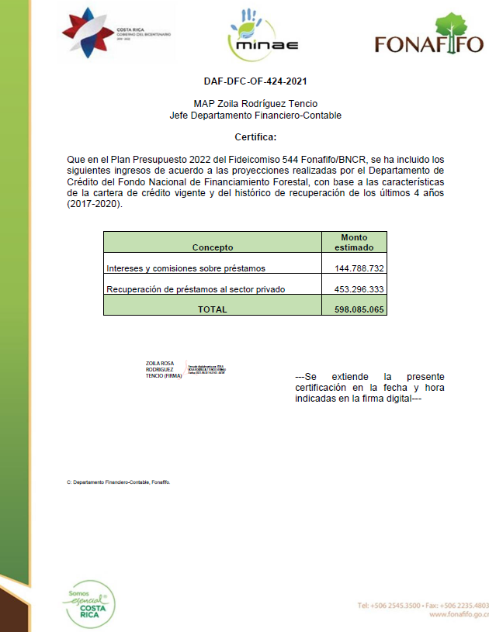

Anexo Nº 2
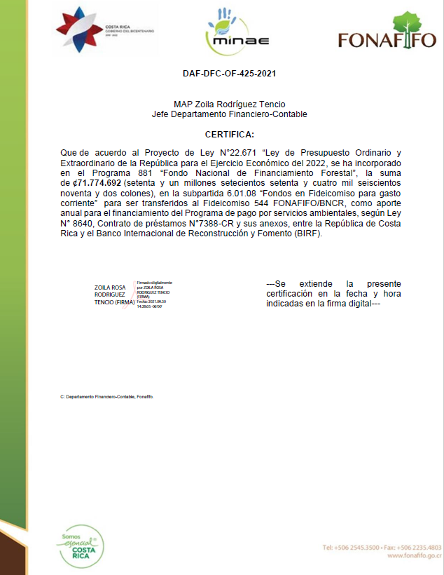
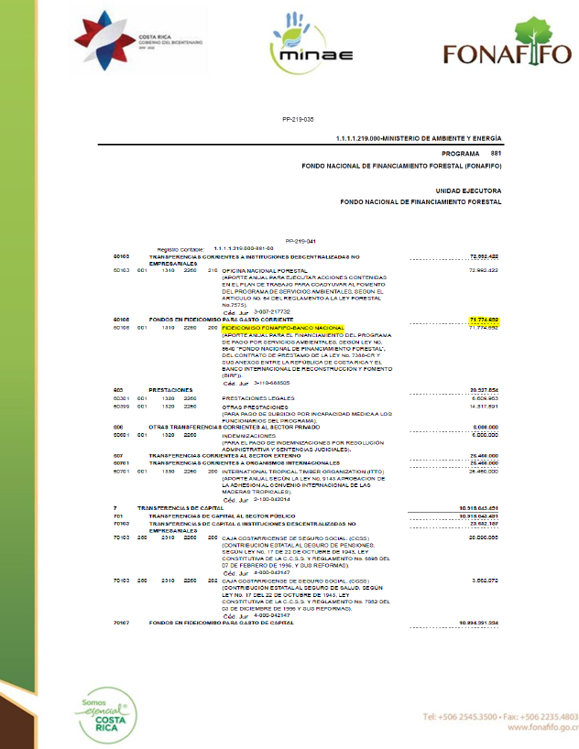

Anexo Nº 3
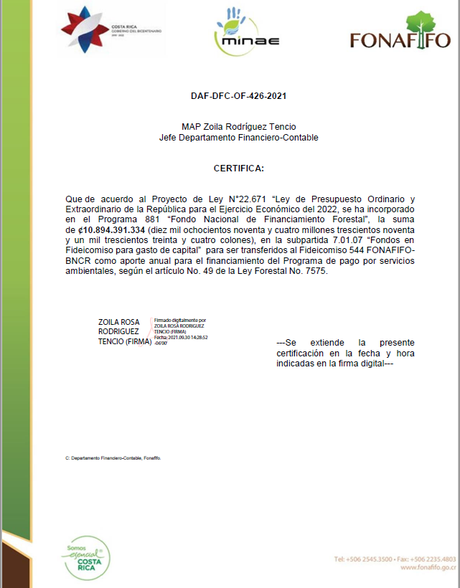

Anexo Nº 4

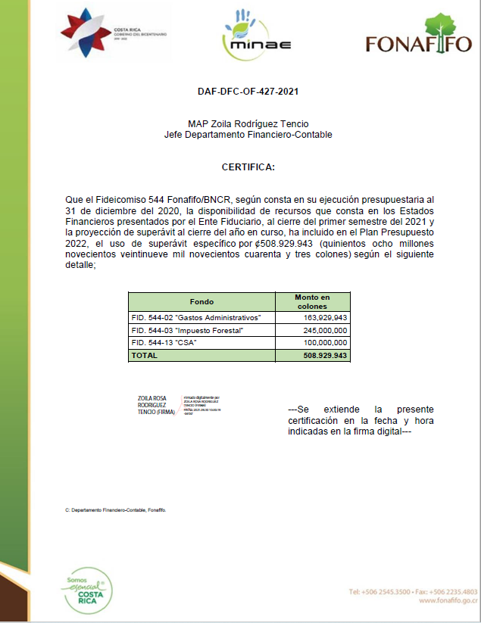

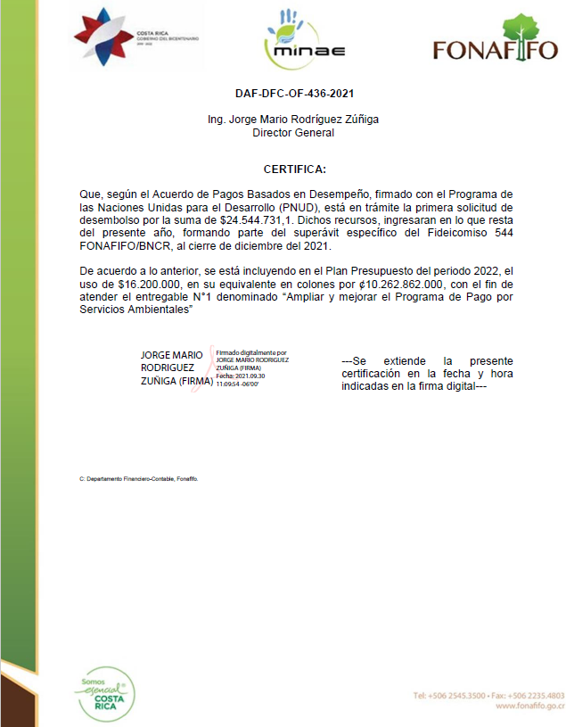

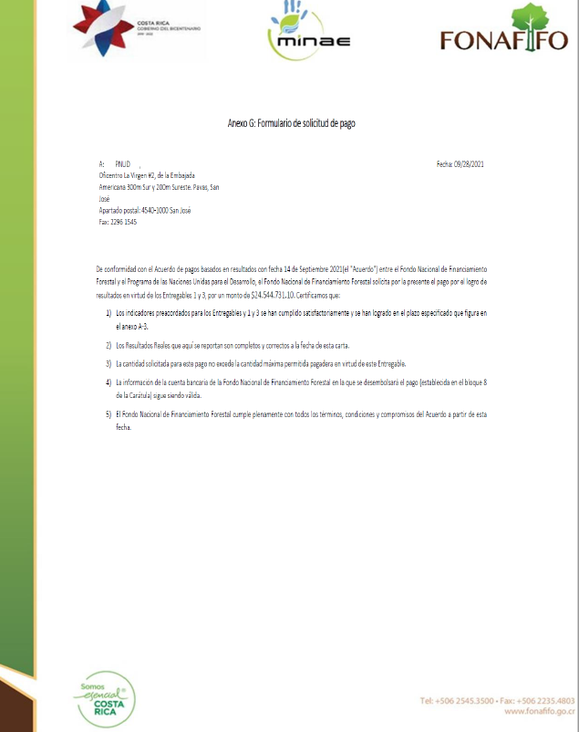

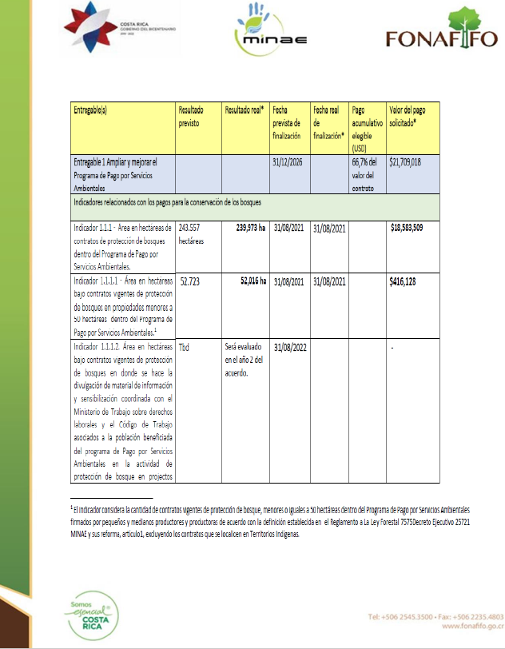

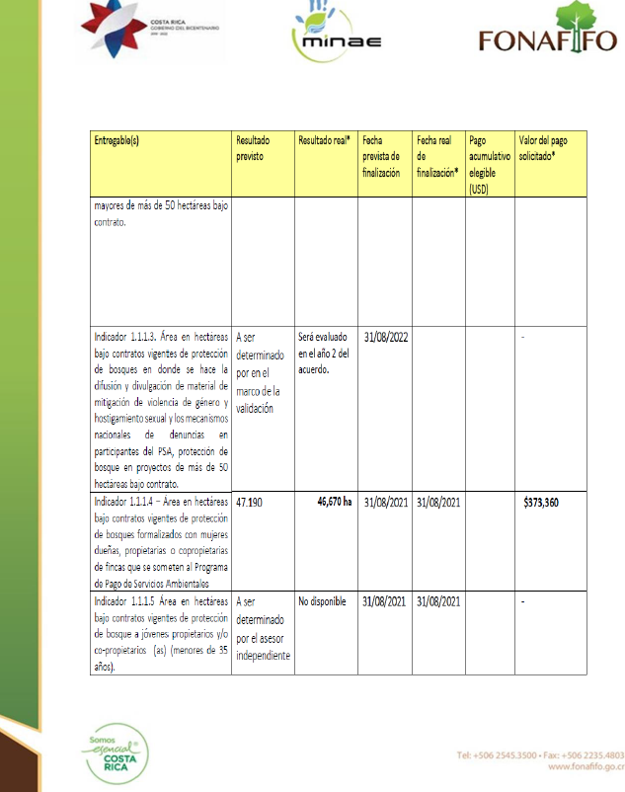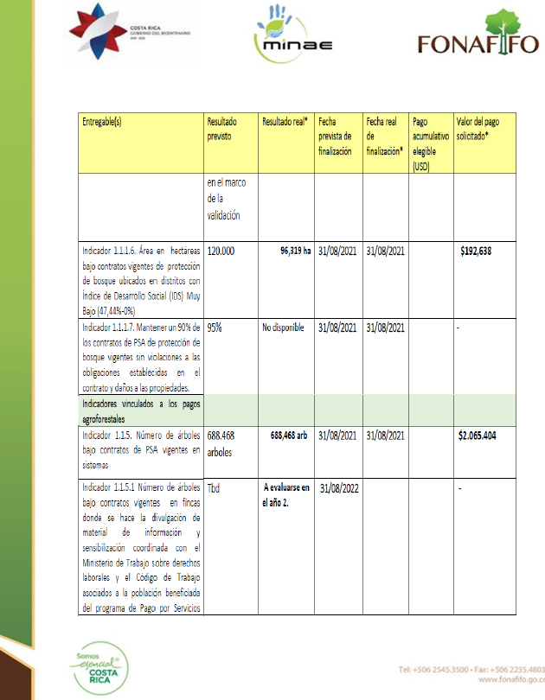

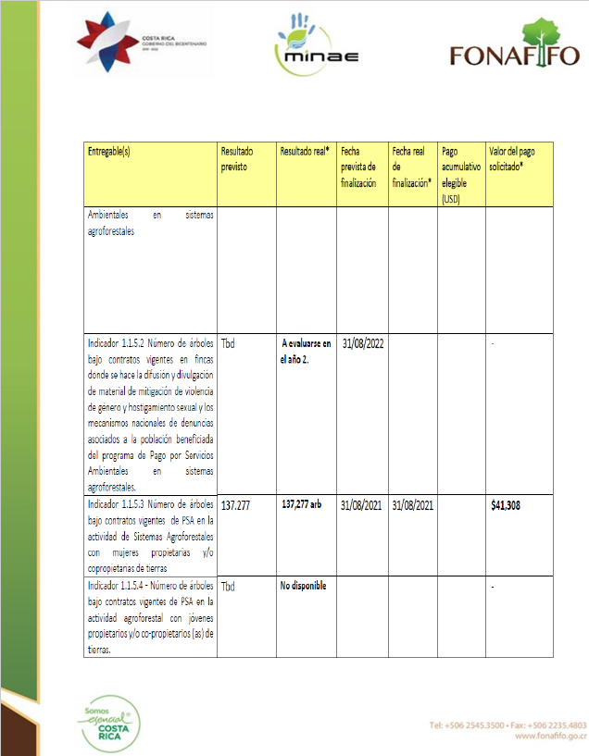

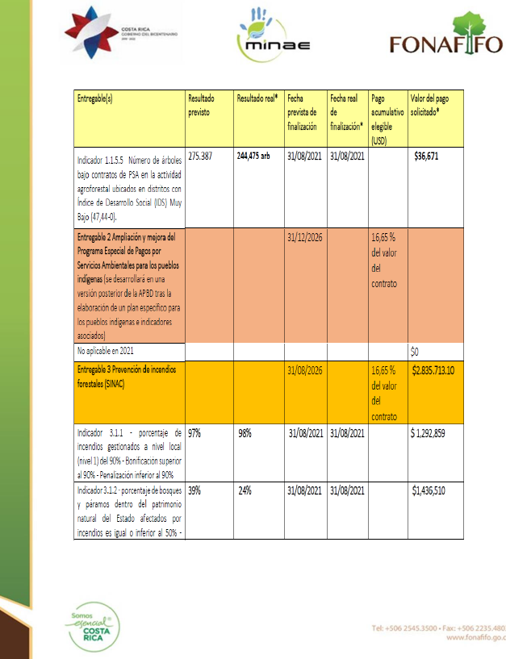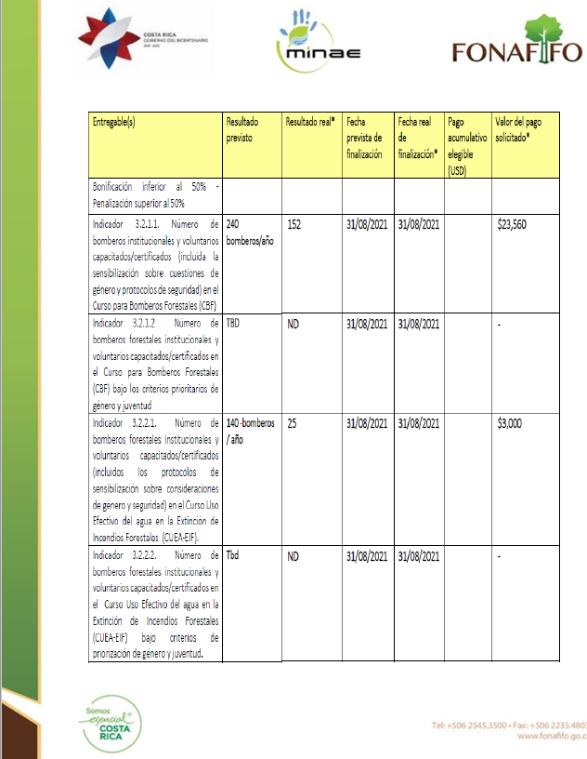

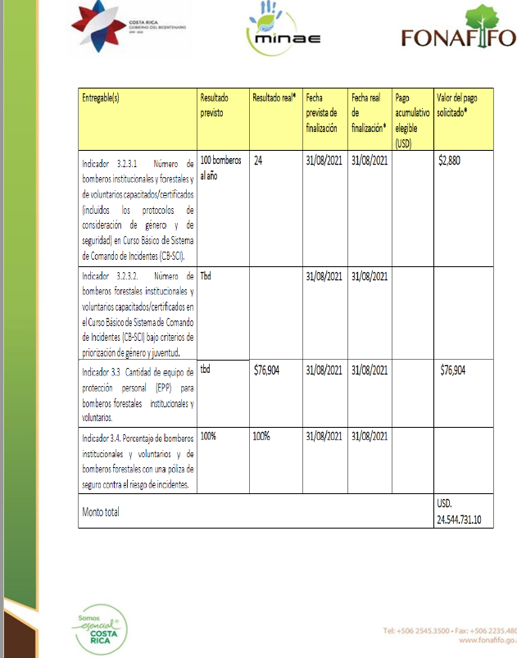

Anexo Nº 5

Se adjunta aparte.

Anexo Nº 6

Anexo Nº 7
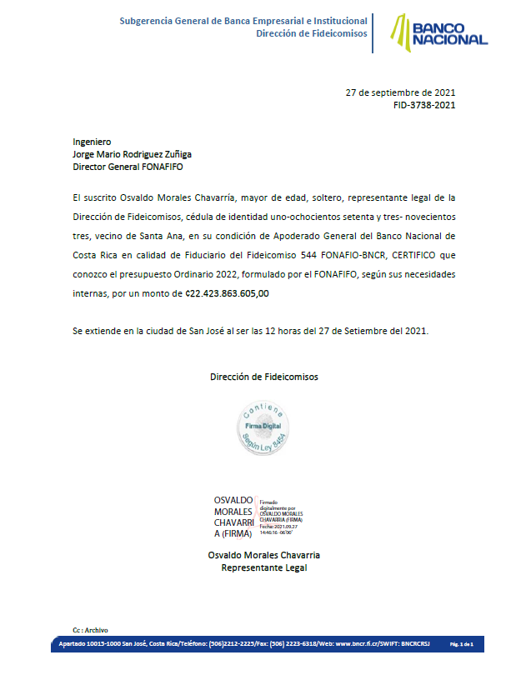

Anexo Nº 8
